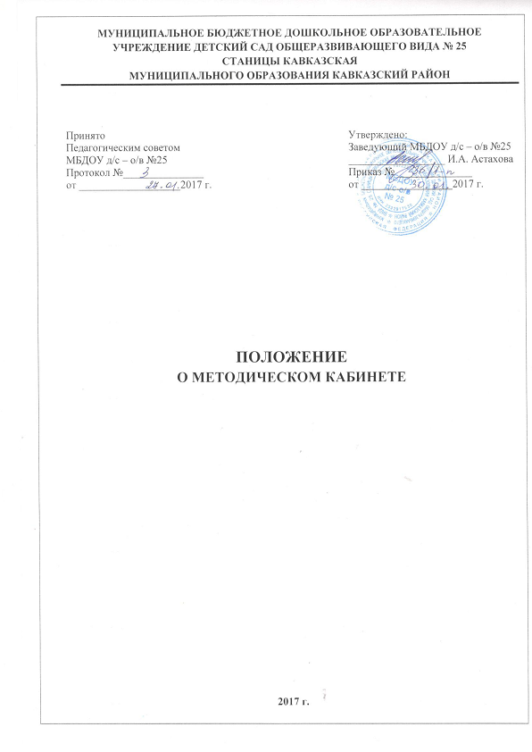

1. Общие положения
1.1. Настоящее Положение разработано для муниципального бюджетного дошкольного образовательного учреждения детский сад общеразвивающего вида № 25 станицы Кавказская муниципального образования Кавказский район (далее - МБДОУ) в соответствии с основами законодательства и нормативными документами Российской Федерации и Краснодарского края.
1.2. Методический кабинет является центром всей методической работы МБДОУ.
1.3. Методический кабинет доступен всем педагогическим работникам МБДОУ.
1.4. Кабинет взаимодействует с учреждениями и организациями, осуществляющими информационно-методическое обеспечение дошкольного образования.
1.5. Руководство методическим кабинетом осуществляет старший воспитатель.
2. Цели и задачи методического кабинета
2.1. Целью деятельности методического кабинета является совершенствование методической работы в МБДОУ, создание единого информационного и методического пространства.
2.2. Задачи методического кабинета:
- создание условий для непрерывного повышения квалификации педагогических работников;
- создание условий для обучения всех участников образовательного процесса новым технологиям обучения и воспитания;
- диагностирование запросов и корректировка методических затруднений педагогов;
- развитие и поддержка инициативы педагогов, стремления к творческому росту, проявления своей педагогической индивидуальности;
- распространение опыта работы лучших педагогов МБДОУ.
2.3. Содержание и основные формы работы.
2.3.1. Методический кабинет организует постоянную методическую работу с педагогами МБДОУ и в соответствии с поставленными задачами осуществляет деятельность по следующим направлениям:
Научно-методическая деятельность:
- Выявление, изучение и обобщение на технологическом уровне педагогического опыта.
- Выявление затруднений дидактического и методического характера в образовательном процессе и подготовка мероприятий по их устранению.
- Организация обучения, проведение лекций, семинаров, курсов для работников МБДОУ по вопросам использования в учебном процессе современных аудиовизуальных средств обучения и применения информационных технологий.
- Организация процессов аттестации педагогических и руководящих работников МБДОУ.
- Осуществление методической поддержки педагогических работников, ведущих экспериментальную работу.
- Аналитико-обобщающая деятельность по организации учета педагогических кадров МБДОУ.
- Осуществление планово-прогностической деятельности для организации функционирования МБДОУ в режиме развития.
- Адаптирование программ (вариативных, альтернативных), новых педагогических технологий и методик обучения в связи с обновлением содержания дошкольного образования.
- Определение направленной опытно-экспериментальной (исследовательской) работы.
- Составление методических рекомендаций по использованию наиболее эффективных методов и форм обучения и воспитания, направленных на развитие общения, игровой деятельности, познавательных процессов у детей дошкольного возраста.
Информационно-методическая деятельность:
- Формирование банка педагогической, нормативно-правовой и методической информации.
- Обеспечение информационных, учебно-методических и образовательных потребностей педагогических работников.
- Содействие повышению квалификации педагогических работников.
- Формирование фонда обучающих кино видеофильмов и других аудиовизуальных средств обучения по образовательным областям для проведения образовательной деятельности.
- Организация электронных библиотек учебных материалов и обеспечение доступа к ним.
- Обеспечение фондов учебно-методической литературы.
Организационно-методическая деятельность:
- Участие в подготовке и проведении научно-практических конференций, педагогических чтений и семинаров.
- Подготовка и проведение конкурсов профессионального педагогического мастерства педагогических работников.
- Сбор, обработка и анализ информации о результатах воспитательно-образовательной работы.
- Мониторинг состояния и формирование банка данных опытно-экспериментальной работы.
- Организация постоянно действующих семинаров по инновациям.
- Изучение и анализ состояния и результатов методической работы, определение направлений ее совершенствования.
- Прогнозирование, планирование и организация повышения квалификации и профессиональной переподготовки педагогических и руководящих работников образовательных учреждений, оказание им информационно-методической помощи в системе непрерывного образования.
Диагностическая деятельность:
- Изучение, подбор и разработка материалов по диагностике деятельности педагогов и детей.
- Изучение индивидуальных особенностей ребенка в процессе его развития.
- Проведение диагностики на выявление степени готовности ребенка к обучению в школе.
- Комплексное оценивание педагогической деятельности и изучение потенциальных возможностей работников МБДОУ, выявление обобщение и распространение передового педагогического опыта.
- Осуществление контроля и анализа состояния воспитательно-образовательного процесса, его качества. Оценка результативности педагогического процесса в МБДОУ.
3. Материалы методического кабинета
- основная образовательная программа дошкольного образования;
- годовой план, материалы педсоветов, основополагающие и регламентирующие документы государственной политики в области образования;
- список образовательных сайтов для работы в Интернет;
- методическую литературу, газетные публикации и журнальные статьи по актуальным вопросам деятельности МБДОУ;
- материалы справочного и рекомендательного характера по оформлению передового педагогического опыта, творческих проектов, грантов, конкурсных работ;
- материалы публикаций педагогов;
- материалы профессиональных конкурсов;
- разработки семинаров, конференций и иных форм работы с педагогическим персоналом;
- разработанные педагогами программы кружков, разработки к ним;
- видеозаписи образовательной деятельности и развлечений;
-персональный банк данных по педагогическим работникам;
-материалы научно-исследовательской деятельности педагогов (в электронном и печатном вариантах);
- стенды, отражающие организацию методической работы в образовательном учреждении.
4. Права и обязанности
4.1. Методический кабинет имеет право на:
- разработку методических рекомендаций, контрольно-диагностических и дидактических материалов;
- подготовку методических материалов для публикации в журналах;
- помощь в сопровождении исследовательской работы педагогов.
4.2. Методический кабинет обязан:
- обеспечить качество оказываемых методических услуг;
- осуществлять свою деятельность в соответствии с утвержденным планом работы;
- согласовывать с педагогическим советом план работы и изменения в нем;
-обеспечивать систематическое повышение уровня профессиональной компетентности своих педагогических кадров;
- регулярно анализировать свою деятельность.

5. Материальная база
5.1. Методический кабинет финансируется, согласно плану ФХД.
5.2. Методический кабинет имеет помещение, компьютерную и офисную технику, необходимые для нормальной деятельности работников, для размещения методической и справочной литературы, проведении совещаний, семинаров и консультаций.
6. Заключительные положения
6.1. В настоящее Положение по мере необходимости, выхода указаний, рекомендаций вышестоящих органов могут вноситься изменения и дополнения, которые принимаются Педагогическим Советом и утверждаются заведующим МБДОУ.
6.2. Срок действия настоящего Положения не ограничен. Положение действует до принятия нового.

